I. Informations sur le cours
Faculté: Des Lettres et des Langues
Département: Lettres et Langues Etrangères
Section d’Espagnole
Public cible : 1ère année Master, spécialité Langue et Communication
Intitulé du cours : sémiotique et communication
Crédit:4
Coefficient:1
Durée : 15 Semaines
Horaire: Dimanche: 08h30-12h30
Groupe 1 et 2
Salle: 21

Enseignant :
Cours, TD : Dr. Houda YAHLA
Contact : par mail au houda.yahla@univ-tlemcen.dz

Disponibilité :
Au bureau : Mardi, mercredi de 10h00 -13h00

Réponse sur le forum : toute question en relation avec le cours doit être postée sur Teams (houda yahla), o bien sur la page facebook: https://www.facebook.com/groups/2690845761059221/?ref=share_group_link pour que vous puissiez, tous, tirer profit de ma réponse, je m’engage à répondre aux questions postées dans un délai de 48 heures.

Par mail : Je m’engage à répondre par mail dans 24 heures qui suivent la réception du message, sauf en cas des imprévus.
II. Présentation du cours
Ce cours intitulé : Sémiotique et communication, est un cours destiné aux étudiants de master 1, spécialité Langue et communication. L’objectif de ce cours est de comprendre les outils d’analyse sémiotique, pour faciliter en premier lieu la différence entre la sémiotique de Peirce et la sémiologie de Saussure, puis l’étude, l’analyse et l’interprétation des messages et des différents signes écrits et visuels.
Le cours est divisé en un ensemble d’unités d’apprentissage (figure 1) qui vous permettent d’acquérir des compétences en matière de compréhension et d’interprétation des différents types de messages.
Le cours permet, également aux étudiants, l’acquisition des connaissances de base et d’analyse indispensables pour la pratique en respectant les exigences et les spécifications imposées par l’étude théorique.
Dans la nature du langage, les mots sont des représentations, c'est-à-dire des tropes, des allusions figuratives, qui traduisent des sensations en énoncés compréhensibles, ainsi le but de la sémiotique est de mettre en pratique les discours littéraires pour révéler ce qui n'est pas dit et ce qui est suggéré à la fois par le texte comme contexte, dans une interprétation pratique.
La particularité de l’analyse sémiotique est qu'elle ne touche pas au substantiel, qu'elle ne crée pas d'objets de connaissance, ni qu'elle prétend répondre aux questions de ceux qui se lancent dans l'étude des significations ; Cette analyse se fait sous forme de schémas, schémas, mettant les termes en relation les uns avec les autres.
Cette procédure n'a pas pour objectif de décrire les signes eux-mêmes, elle effectue la mise à jour ou la construction de jeux de force que possèdent ces signes et leurs composantes abstraites.
La technique d'analyse consiste à décomposer ce qui est perçu en unités. Ce n'est pas nouveau, c'est aussi vieux que le langage, puisque nommer c'est séparer, distinguer, affirmer la différence.

Figure 1: Les notions de base étudiée dans ce cours

III. Contenu
Ce cours est divisé en deux chapitres:
Chapitre 1: Introduction aux différentes théories de la sémiotique
Ce chapitre de l’unité donne les principes de base de la théorie de la sémiotique et étude les différentes théories de la sémiotique et de la sémiologie selon les grands théoriciens et sa relation avec la communication. Il y aura des exercices d'auto-évaluation et des questions sur la théorie. Il s’agit d’étudier aussi les caractéristiques et les spécifications des théories.

Chapitre 2: Exercices de pratique pour bien assimiler la partie théorique
Les différentes activités choisis dans le deuxième chapitre servent d'outils pour mesurer les capacités et les connaissances des apprenants.

La figure 2 est une carte conceptuelle qui montre d’une manière plus détaillée le contenu de chaque chapitre.
Note: (la carte est en langue espagnole : la langue de spécialité).

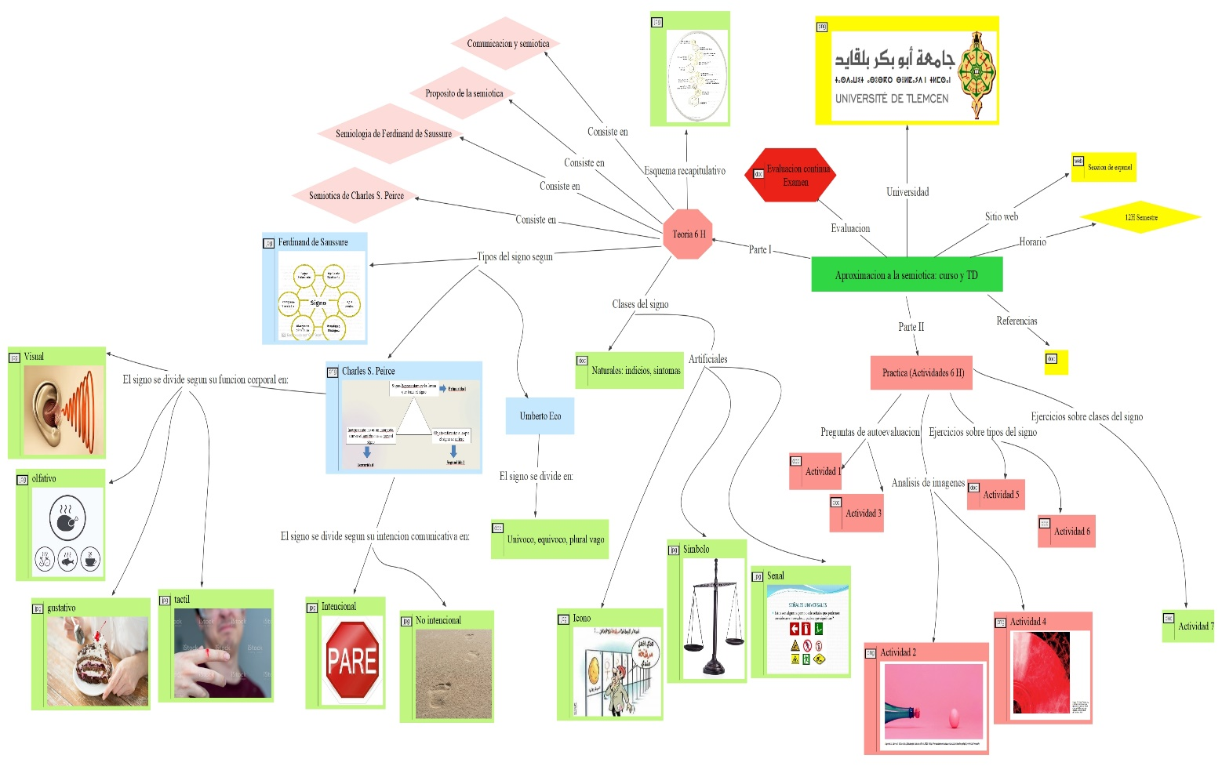

Figure 2: Carte conceptuelle des contenus des chapitres

IV. Pré-requis
Pour pouvoir tirer le maximum de ce cours il faut connaître:
- La théorie de la communication, sa fonction et ses différents éléments.
- L’importance de la communication verbale et non-verbale.
- Les notions de bases relatives à la théorie de Ferdinand de Saussure.

Pour tester ces pré-requis, un test est mis à la disposition des étudiants sur la plateforme d’enseignement à distance -Teams-. Il faut avoir un email institutionnel fourni par l’université pour se connecter.

V. Visées d’apprentissage
La compétence visée par ce cours, dans son ensemble, est « d’être capable d’étudier et simuler les différentes théories de la sémiotique tout en répondant à ses exigences, et de pouvoir interpréter et analyser les différentes types de messages ou signes sous différentes conditions ».
Le cours sémiotique et communication vise à:
- En termes de connaissances, les étudiants seront capables de savoir la théorie binaire (signe comme un système dual) de Saussure et la théorie triadique de Charles Sanders Peirce (signe comme triade), maîtriser les trois concepts : Objet, référent, interprétant, classer les différents types de signes, connaître la différence entre les signes naturels et artificiels et différencier entre icône, index et symbole.
- En termes de savoir-faire, les étudiants sont orientés vers des exercices de pratiques en adaptant les théories étudiées.
- En termes de savoir-être, les étudiants seront orientés vers des recherches individuelles et en pairs.

VI. Modalités d’évaluation des apprentissages
L’évaluation finale se fait à travers :
> Un examen final (noté sur 20) sur table et qui porte sur tout ce que vous avez vu dans ce cours.
Pendant le semestre.
> Une note TD sur 20 (évaluation des activités individuelles données en classe ou déposées dans l’espace en ligne -Teams-).

VII. Activités d’enseignement-apprentissage

Pour que vous puissiez acquérir les théories de la sémiotique tout en respectant ses exigences, le cours propose plusieurs méthodes ayant leurs spécificités et leurs avantages.
En présentiel :
> La diffusion des connaissances se fait par le biais d’un cours magistral. Les étudiants sont invités à prendre les notes fondamentales pour maîtriser au mieux et rapidement les éléments essentiels à la réalisation des activités d’apprentissage proposées au cours de la session.
> Les étudiants sont également appelés à participer aux débats et discussions initiés par les questions posées sur la séquence pédagogique en cours. Aucune forme d’évaluation n’est effectuée. L’objectif est de favoriser les échanges entre étudiants / étudiants et enseignants pour répondre aux questions et confronter les points de vue et de tirer des bénéfices pédagogiques de ces échanges.
> Des TD sont programmés afin d’entraîner les étudiants à mobiliser toutes les notions théoriques présentées, ils permettent également aux étudiants de familiariser avec la théorie de la sémiotique et les différents types d’analyses.
> Des activités individuels seront proposés, ils permettront aux étudiants de développer leurs autonomie et de tester leurs connaissances dans l’analyse et l’interprétation des signes.
A distance:
Les étudiants sont invités à interagir via la plateforme –Teams- proposés par l’université de Tlemcen et la page Facebook qui a comme titre « semiotica (MI : Lengua y Comunicacion): https://www.facebook.com/groups/2690845761059221/?ref=share_group_link. Ils sont appelés à:
> Participer au forum de "discussion" de temps en temps en suivant le fil de discussion lancé par l’enseignant.
> Consulter les PPT du cours envoyés dans Teams et la page Facebook qui aident l’étudiant à organiser ses prises de notes en présentiel.
> Répondez aux activités et test à la fin de chaque chapitre, qui devraient permettre de résumer ce que l’étudiant a appris et de détecter d’éventuelles lacunes.
> Poser des questions à propos du cours sur Teams.
Le tableau 1 donne une vue globale des objectifs et de l’ensemble des méthodes qui viennent d’être présentées.

Les modalités | En présentiel | En ligne
Les savoirs | Le cours en salle, débat, prise de notes | - Teams  - Diffusion des PPT et activités dans la page Facebook crée par l’enseignant pour un objectif bien spécifié
Les savoir-faire | Les activités et recherches individuels | Des interactions et débats entres les apprenants
Les savoir – être | Les activités et recherches individuels | Des interactions et débats entres les apprenants

VIII. Alignement pédagogique
La compétence visée repose sur les trois piliers : savoir ; savoir-faire et savoir être.
Pour les savoirs essentiels, les étudiants les acquièrent par le biais d’un cours présentiel.
Pour les savoir-faire et les savoirs- être je vais mettre les étudiants en situation d’application à travers des exercices individuels et en groupe pour pouvoir résoudre les problèmes posés par les étudiants.

IX. Modalités de fonctionnement
Le cours est structuré en :

> Formations théoriques visant à vous transmettre les notions de base indispensables à l’identification rapide des définitions, des méthodes de travail à suivre et des outils nécessaires pour l’analyse des différents types de signe écrits et visuels.
> Des séances pratiques destinées à valoriser les acquis obtenus dans les séances théoriques.
Le cours se déroule sous la forme d’une combinaison de cours en présentiel (en classe) et à distance via la plateforme Teams, ce qui vous permettra d’approfondir les notions vues en classe et de surmonter les difficultés rencontrées. Les dispositifs en ligne contiennent des espaces pour :
> Télécharger les différents chapitres.
> Déposer les travaux proposés.

X. Ressources d’aide
Livres:
- Semiótica I, Reynel Alvarado Aluma, 2019, Objetos singulares (Universidad de Cuencia).
- Semiótica de Jorge Pablo Correa González (2012), Red Tercer Milenio S.C, México. Ecuador.
- Semiótica I (2019): libro docente de Reynel Alvarado Aluma, Facultad de Artes, Diseño, Cuenca, Ecuador - Semiótica II (2020), libro docente de Reynel Alvarado Aluma, Universidad de Cuenca.
Articles scientifiques:
- Ana Estefania Molano Cuadros, “Análisis descriptivos de los elementos semióticos presentes en pinturas universales. El Guernica, la historia mezclada con formas”, Revista Cubun, Universidad de Boyacá, 2021, pp.01-17 - Sonia Natalia
- Cogollo Ospina, “Análisis semiológico del Guernica de Picasso. Semiológical analysis of Picasso's
- Guernica”, Revista Virtual de Ciencias Sociales y Humanas: Psicoespacios, 2009, pp.01-12
- Tierra Sagrada” como instrumento propagandístico del gobierno del economista Rafael Correa Delgado”, Daniela Castillo Larrea, 2008, Universidad Internacional SEK, Facultad de Ciencias de la Comunicación.
Dictionnaires:
- Diccionario de Lengua Española General: El vocabulario general del español de América y España (Vox).

- Larousse Editorial, S.L., Mallorca, pp.551-827 Tesis - Tesis de grado “Analisis semiótico del spot “Patria ».

